Aan de Voorzitter van de

Tweede Kamer der Staten-Generaal

Prinses Irenestraat 6

Den Haag

Datum 12 februari 2025

Betreft Beantwoording vragen van de leden Paternotte (D66), Van der Burg (VVD), Teunissen (PvdD), Ceder (ChristenUnie), Boswijk (CDA), Van der Lee (PvdA-GroenLinks) en Kahraman (Nieuw Sociaal Contract) over de acuut dreigende uitzetting van Oeigoeren in Thailand

Ministerie van Buitenlandse Zaken

Rijnstraat 8

2515 XP Den Haag

Postbus 20061

Nederland

www.minbuza.nl

Onze referentie

BZ2512032

Uw referentie

2025Z01070

Bijlage(n)

-

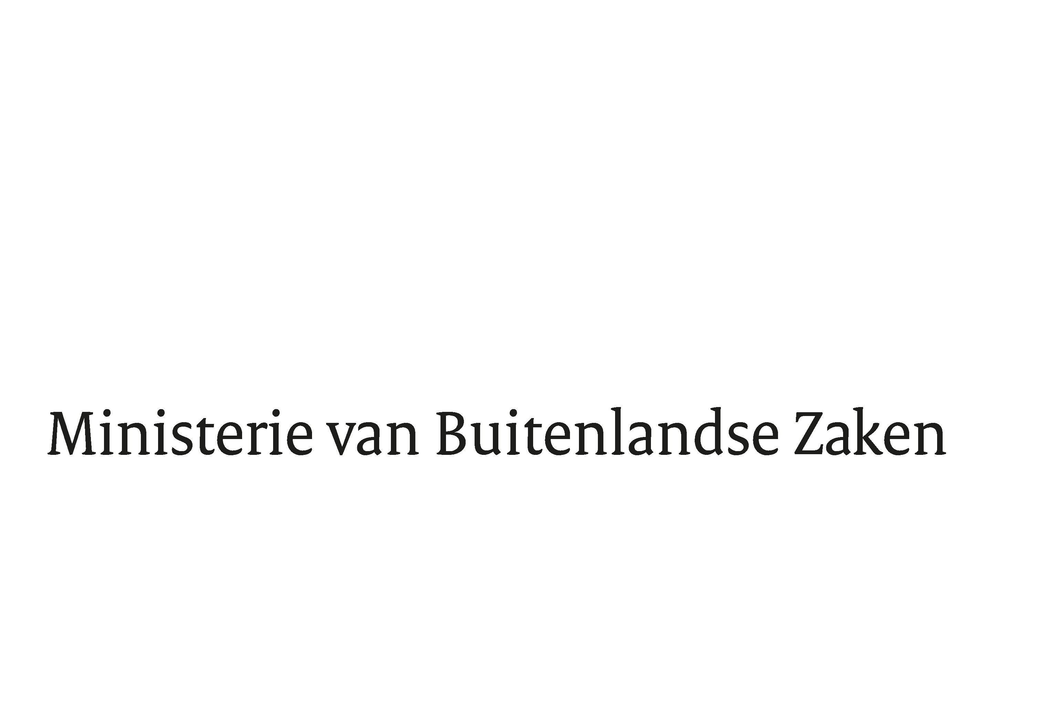

Geachte voorzitter,

Hierbij bied ik u de antwoorden aan op de schriftelijke vragen gesteld door de leden Paternotte (D66), Van der Burg (VVD), Teunissen (PvdD), Ceder (ChristenUnie), Boswijk (CDA), Van der Lee (PvdA-GroenLinks) en Kahraman (Nieuw Sociaal Contract) over de situatie van Oeigoeren in Thailand. Deze vragen werden ingezonden op 23 januari 2025 met kenmerk 2025Z01070.

De minister van Buitenlandse Zaken,

Caspar Veldkamp

**Antwoorden van de minister van Buitenlandse Zaken op vragen van de leden Paternotte (D66), Van der Burg (VVD), Teunissen (PvdD), Ceder (ChristenUnie), Boswijk (CDA), Van der Lee (GroenLinks-PvdA) en Kahraman (Nieuw Sociaal)**

Ministerie van Buitenlandse Zaken

Onze referentie

BZ2512032

**Vraag 1**

Bent u bekend met het bericht ‘Hell on earth': Deportation looms for Uyghurs held in Thailand’?[1]

**Antwoord**

Ja.

**Vraag 2**

Bent u bekend met de berichten over de acuut dreigende uitzetting van 48 in Thailand vastgehouden Oeigoeren naar China?

**Antwoord**

Ja.

**Vraag 3**

Bent u het eens dat deze dreigende uitlevering in strijd is met het internationaal onderschreven principe van non-refoulement, gezien het bijzonder grote risico op ernstige mensenrechtenschendingen bij terugkeer naar China?

**Antwoord**Ja.

**Vraag 4**

Hoe beoordeelt u op dit moment de mensenrechtensituatie in Xinjiang, in het bijzonder voor de Oeigoerse gemeenschap, en welke specifieke risico’s zouden deze mannen bij terugkeer lopen?

**Antwoord**De negatieve trend in de mensenrechtensituatie in China blijft reden geven tot zorg. De druk op de rechten van etnische minderheden neemt verder toe en de situatie van de Oeigoeren blijft in het bijzonder zorgelijk. De uitgebreide surveillance infrastructuur in Xinjiang maakt vergaande controle op activiteiten en reisbewegingen van Oeigoeren mogelijk. Waarschuwingen vanuit het maatschappelijk middenveld en VN-experts richtten zich in de afgelopen jaren onder meer op grootschalige arbitraire detentie, dwangarbeid, beperkingen op de vrijheden van beweging, meningsuiting en religie, het recht op privacy en reproductieve rechten. De groep loopt bij gedwongen terugkeer een reëel risico op foltering en andere wrede, onmenselijke en onterende behandeling of bestraffing, zoals recent bevestigd door VN experts.[2]

Nederland dringt bij de Chinese autoriteiten aan op de implementatie van de aanbevelingen van het rapport van de VN Hoge Commissaris voor de Mensenrechten uit 2022[3], dat sprak van mogelijke internationale misdaden, in het bijzonder misdaden tegen de menselijkheid. Het beleid en het juridische kader dat hieraan ten grondslag ligt is nog altijd van kracht, bevestigde het kantoor van de VN Hoge Commissaris in augustus 2024[4]. In het rapport roept de VN Hoge Commissaris voor de Mensenrechten de internationale gemeenschap op om Oeigoeren en andere moslimminderheden niet gedwongen terug te sturen naar China. De situatie in Xinjiang is onlangs door Nederland nog aan de orde gesteld tijdens het bezoek van de Chinese vicepremier DING aan Nederland.

**Vraag 5**

Heeft Nederland reeds diplomatiek contact gezocht met de Thaise autoriteiten om de uitzetting te voorkomen, en hen actief herinnerd aan hun verplichtingen onder het internationaal recht? Zo nee, bent u bereid dit op de kortst mogelijke termijn te doen?

**Antwoord**

Nederland heeft op verschillende manieren, zowel mondeling als schriftelijk en zowel bilateraal als in EU-verband de dringende oproep aan de Thaise autoriteiten gedaan om de 48 Oeigoeren niet uit te leveren, de detentie te beëindigen en – als voorgaande niet gebeurt – de leefomstandigheden voor de groep te verbeteren en UNHCR toegang te geven tot de gevangenen. Daarbij is nadrukkelijk verzocht het principe van non-refoulement te respecteren vanwege de serieuze risico’s bij terugkeer naar China.

**Vraag 6**

Bent u zo nodig bereid binnen de Europese Unie en met andere landen met een actieve mensenrechtenagenda te pleiten voor een gezamenlijke aanpak om uitzetting van Oeigoeren naar China te voorkomen, bijvoorbeeld door opvangmogelijkheden in derde landen te bespreken?

**Antwoord**Nederland staat in nauw contact met EU- en andere gelijkgezinde landen en UNHCR over alle mogelijke acties die de situatie van deze groep kunnen verbeteren. In dit kader houdt Nederland ook vinger aan de pols of landen bereid zijn om personen uit deze groep asiel te verlenen. Er zijn nog geen signalen van landen die dit aan Thailand hebben aangeboden en waarmee de Thaise overheid heeft ingestemd. Het kabinet blijft de ontwikkelingen nauwgezet volgen en de Thaise autoriteiten waar nodig aanspreken.

Waar het Nederland betreft gaat het ministerie van Asiel en Migratie over hervestiging van mensen die toebehoren aan het jaarlijkse nationale quotum voor UNHCR-vluchtelingen.

**Vraag 7**

Wilt u, gezien de acute dreiging van uitzetting en de ernstige risico’s voor deze Oeigoeren, deze vragen beantwoorden voor het debat over de informele Europese Raad op 29 januari?

**Antwoord**

De vragen zijn zo spoedig mogelijk beantwoord.

1. BBC News, https://www.bbc.com/news/articles/c5ye63grvyko
2. https://www.ohchr.org/en/press-releases/2025/01/thailand-must-immediately-halt-deportation-48-uyghurs-china-un-experts
3. https://www.ohchr.org/en/documents/country-reports/ohchr-assessment-human-rights-concerns-xinjiang-uyghur-autonomous-region
4. https://www.ohchr.org/en/documents/country-reports/ohchr-assessment-human-rights-concerns-xinjiang-uyghur-autonomous-region